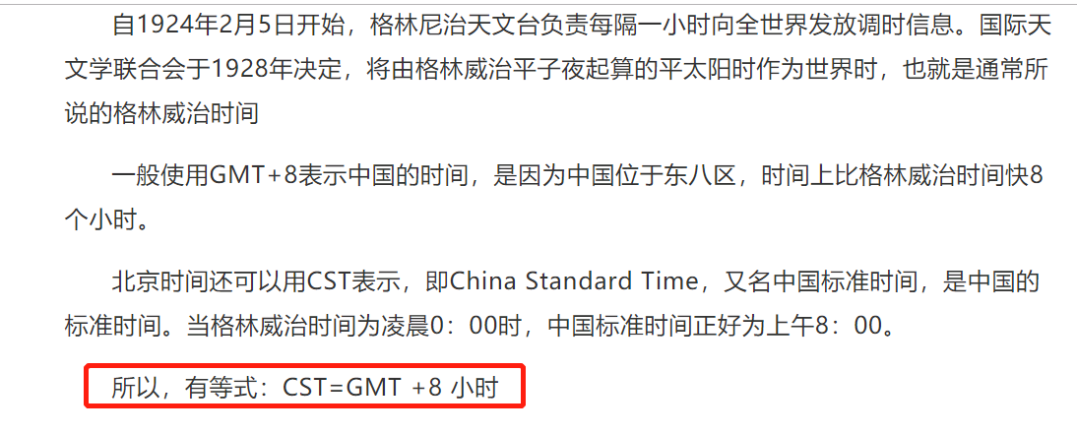

不同时区之间时间的转换,以东8区和东10区为例:

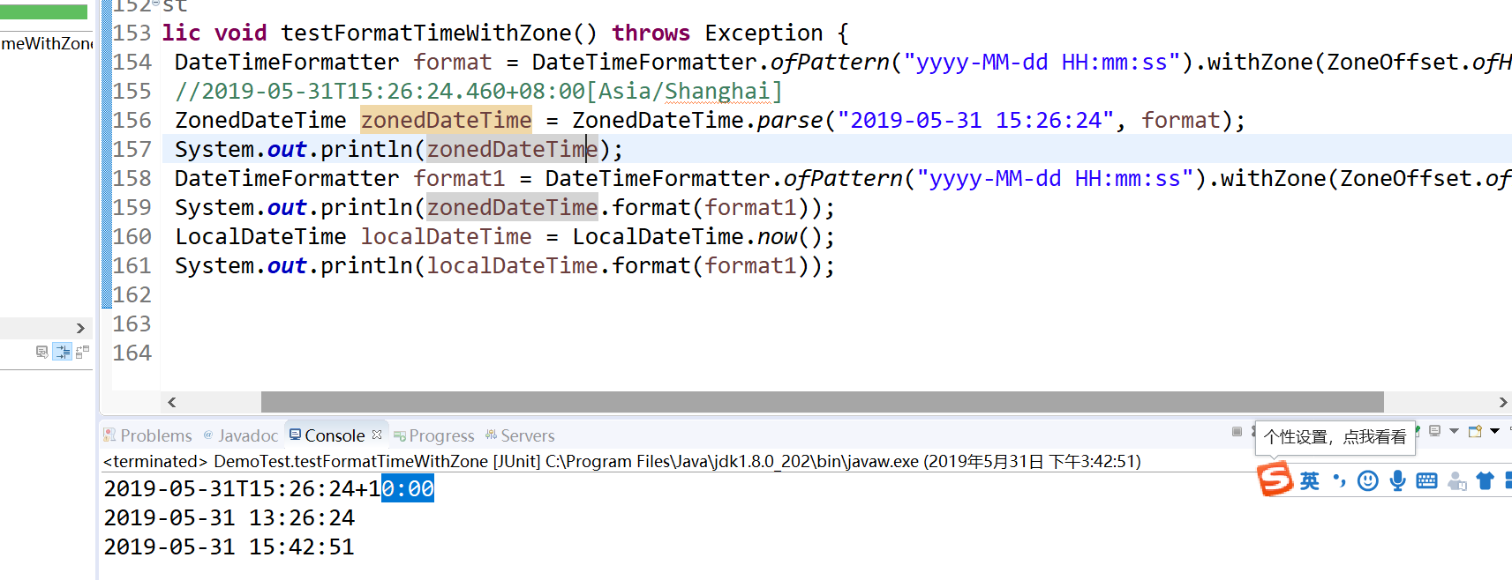

***Duration和Instant***

详情参考:<https://blog.csdn.net/neweastsun/article/details/88770592>

